大阪府立中之島図書館耐震化および改築事業
＜施工箇所図＞
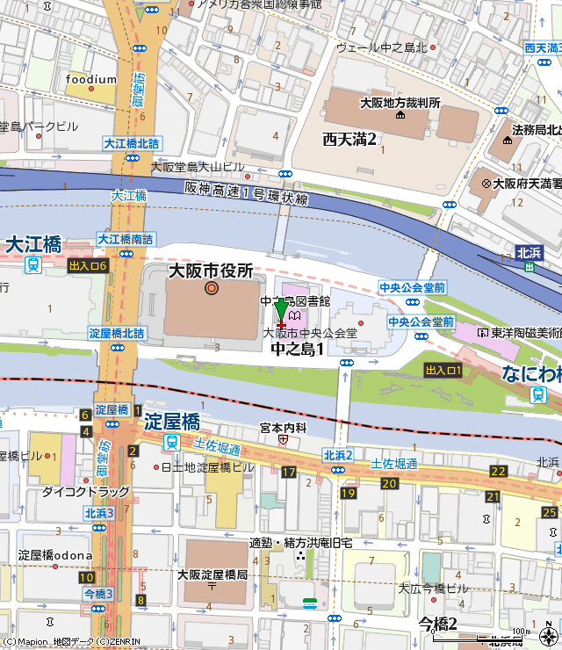
大阪府立 中之島図書館
地図出典（Ｃ）Mapion地図データ（Ｃ）ZENRIN

